МГТУ им. Н. Э. Баумана

**Дисциплина: Основы электроники**

**Лабораторный практикум №4**

**по теме: «Полупроводниковые диоды»**

Работу выполнил:

студент группы ИУ7-33Б

Светличная Алина

Москва, 2021 г.

**Лабораторная работа №4**

**Исследование полупроводниковых диодов в Multisim**

*Цель работы:* Получение и исследование статических и динамических характеристик германиевого и кремниевого полупроводниковых диодов с целью определение по ним параметров модели полупроводниковых диодов, размещения моделей в базе данных программ схемотехнического анализа. Приобрести навыки в использовании базовых возможностей программ схемотехнического анализа, на примере программы Multisim, для исследования статических и динамических характеристик полупроводниковых диодов с последующим расчетом параметров модели полупроводникового диода. Приобретение навыков расчета моделей полупроводниковых приборов по данным, полученным в экспериментальных исследованиях и включение модели в базу компонентов

**Эксперимент 5**

Исследование ВАХ полупроводниковых диодов с использованием прибора IV analyzer

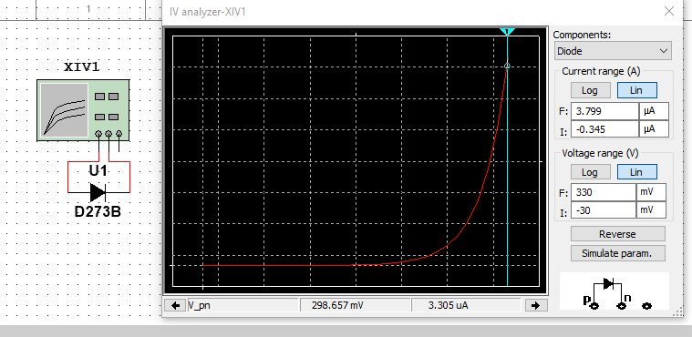

Рассчитываем сопротивление для обеспечения необходимого режима при источнике 1В: R = (Uист – Uд ) / Iд = (1 – 298.657 ${10}^{-3}$* ) / 3.305 ${10}^{-6}$* = = ~ 234 КОм.

Диапазон температур -30 – 70 градусов:

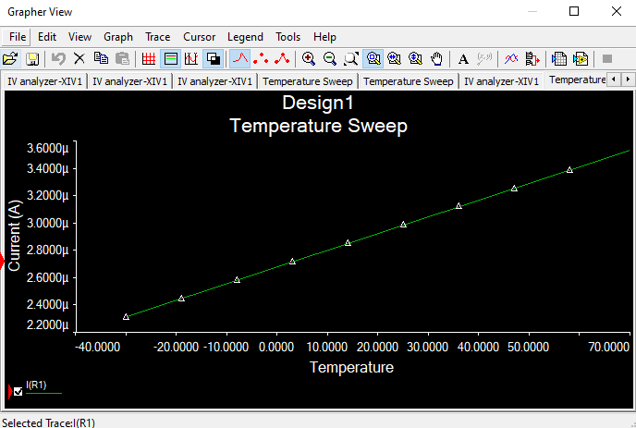

**Эксперимент 6**

Исследование вольтфарадной характеристики полупроводникового диода

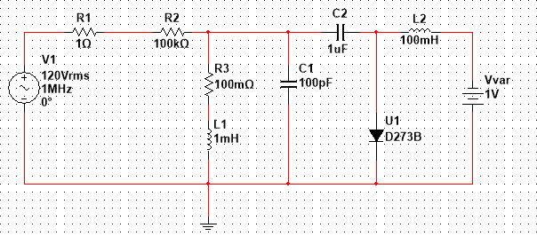

Проведем анализ показателей резонансной частоты при различных значениях Vvar:

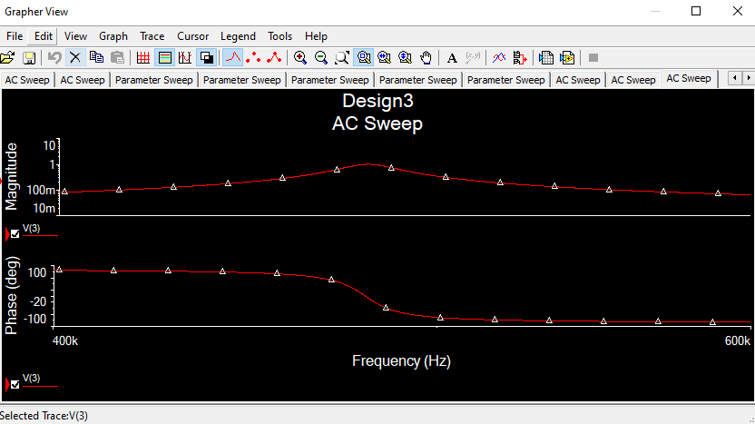

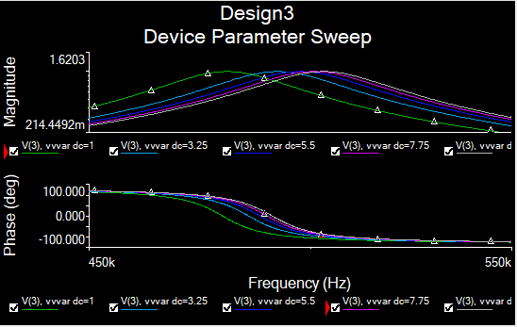

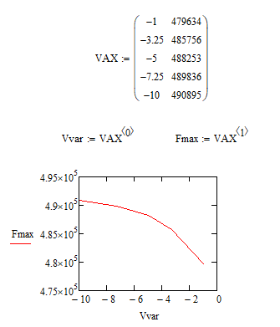Проведем анализ в Mathcad:

